LE COIN RELIGIEUX DE NOTRE CLASSE (II) « Coin évolutif » 3.031

Destinataires privilégiés :  X Les enfants (cycle : X 1, X 2, X 3, X 4).  X L’équipe enseignante.  0 Les parents, la communauté paroissiale.  Date de la dernière mise à jour : 18.09.2007  Moment de l’année : toute l’année. | Champs d’action visés :  X Champ de la pédagogie.  0 Champ des relations 0 intér., 0 extér. à l'école  0 Champ de l'organisation de la vie scolaire.  X Champ de la proposition, de la célébration de foi.  Type d'activité : Prière - projet

Idée de base :  La fiche en un coup d’oeil :  Vous désirez en savoir plus ? Lisez ces quelques commentaires :  Il est intéressant à plusieurs titres d'apporter de temps en temps des petits changements dans la présentation du coin religieux de sa classe, de le faire évoluer...  Pourquoi ?  - Pour une relance de l'intérêt.  Nous savons qu'à force de voir le même objet à la même place, on finit par ne plus le remarquer  Des changements occasionnels ou systématiques, même minimes, présentent l'avantage d'amener les enfants... et l'enseignant(e)... à porter un regard neuf sur ce "coin sacré".  - Pour un coin bien entretenu.  Rien de plus affligeant qu'un coin-prière poussiéreux, au décor jauni, aux fleurs fanées…  Si cet espace peut être merveilleuse source d'intériorité, de spiritualité, il peut, négligé, produire aussi un effet inverse des plus dommageables.  Transformer le coin est l'occasion d'un entretien régulier indispensable !  - Pour une plus grande unité.  Modifier pour que le coin soit en cohérence avec la leçon de religion en cours...  La présentation du coin peut ainsi évoquer plus particulièrement une fête liturgique, un texte biblique, un projet essentiellement religieux, un événement vécu par la classe...  - Pour une initiation aux symboles.  Certains éléments de décoration utilisés dans le coin religieux font explicitement référence aux textes bibliques travaillés en classe, aux expériences de vie partagée, à des objets utilisés dans certaines célébrations, au mobilier de l’église ... Ainsi, rencontrés dans divers contextes et situations, deviendront-ils, un peu à la fois, porteurs de sens pour les enfants : c'est là une occasion d'apprentissage à ne pas négliger ! | Références :  PLE.1.(a)  EGL 3.1.(a)  Fiche 3.025  Voir annexe
  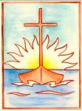 | Cette fiche, déjà proposée dans le cadre des Fils Rouges 2005-2006 et 2006-2007, peut s’inscrire également dans celui de 2007-2008 consacré plus particulièrement à la découverte de l’année liturgique.  Elle propose d’aménager, puis de faire évoluer, un coin religieux qui soit le reflet de tout le travail mené autour des cinq textes bibliques qui ont été choisis en lien avec l’année liturgique et la programmation Effata « Pour trouver Dieu. » (*)
  Il est intéressant à plusieurs titres d'apporter de temps en temps des petits changements dans la présentation du coin religieux de sa classe, de le faire évoluer...
  Pourquoi ? Comment ?
  L’idée générale est qu’au moment où l’on aborde un nouveau texte, on veille à transformer partiellement le coin religieux de manière à conserver des éléments rappelant le texte précédent (mémoire) mais aussi d’en apporter d’autres en lien avec le nouveau pour relancer chaque fois l’intérêt.
  Cette fiche propose des éléments très concrets pour créer 5 coins religieux qui permettront de mettre en place un aspect – parmi d’autres possibles – de la continuité des apprentissages réclamée par « l’école de la réussite ».

Comment ?

Pas besoin nécessairement de tout transformer pour provoquer leurs questions : un détail ajouté, retiré, déplacé peut déjà apporter son lot de questions aux enfants observateurs et demandeurs de repères qui, quelque part, les rassurent.

Des idées…?

Des exemples en fonction de l'année liturgique, d'événements locaux ou autres :
- à Pâques, utiliser un nouveau cierge qui ressemble un peu à celui mis en service à l'église ;
- à Noël, enlever le chevalet habituel et déposer la Bible dans une mangeoire ;
- décorer le crucifix d'une branche de buis, le dimanche des rameaux ;
- nouer un ruban blanc à la base du cierge au moment du baptême d'un enfant de la classe ;
- placer la Bible dans un plat garni d'épis (de pain) et de raisin pour les 1^{res} communions ;
- Pentecôte : ajouter, par exemple, un spot supplémentaire, une mappemonde lumineuse, des lumignons...
- déposer des objets propres à d'autres religions pendant la semaine de l'unité…
- …

Des exemples en fonction du texte biblique exploré :
- placer la Bible dans une petite maison, pour recevoir Jésus chez nous, comme Zachée ;
- la placer dans un petit temple, pour écouter l'appel lancé par le Seigneur à Samuel ;
- l'entourer de toutes les photos des enfants en entendant Jésus exiger qu'on les laisse venir à Lui ;
- la mettre au milieu d'un buisson illuminé pour suivre les pas de Moïse ;
- faire rouler un semblant de pierre ronde pour "ouvrir" le coin et lire un récit de résurrection ;
- faire couler de l'eau (petite fontaine ou décor sonore) pour traverser la Mer Rouge, pour étancher notre soif d'Absolu au puits de la Samaritaine…
- …

Mieux encore…
Lorsqu'on passe au texte suivant, conserver, dans le coin religieux, un des éléments de cette décoration avant de le transformer…
C’est une manière simple de garder une trace des découvertes précédentes et de pouvoir, ainsi, en refaire régulièrement l'historique…
Cette également une manière originale d’assurer, de fait, la continuité des apprentissages…

Références à d’autres documents :
* Programmation « Effata – Pour trouver Dieu »
« L’appel des disciples » (Mc 1, 14-20), texte réservé au niveau primaire, n’est pas proposé dans cette programmation (Voir FA 3.114 pour quelques idées de réalisations supplémentaires en rapport avec ce texte)

Annexe :
Trame possible pour la réalisation de 6 coins religieux relatifs au Fil Rouge 2007-2008

4 composantes d’un coin religieux d’après Monseigneur Danneels
(Fiche 3.025)
Dans un coin religieux, il faut :
- quelque chose à voir : une image, un crucifix, une icône…
- quelque chose pour réchauffer et illuminer : une bougie…
- quelque chose à lire : la Bible
- quelque chose pour être joyeux : des fleurs…

Moment de l’année scolaire | Quelque chose  à voir… | Quelque chose pour illuminer… | Quelque chose  à lire… | Quelque chose pour être joyeux…
➔  Passage biblique de référence | Quelque chose  à voir… | Quelque chose pour illuminer… | Quelque chose  à lire… | Décor spécifique | Fleurs
①  Rentrée scolaire  « Zachée accueille Jésus avec joie »  ➔ Lc 19, 1-10 | Croix très fine  et très élancée à réaliser avec les élèves  N.B.  Elle deviendra  un mât en en fin d’année scolaire |   Lampe à huile de la maison de Zachée  N.B.  On peut utiliser la lampe à huile de la JGP du 30.08.06 pour faire le lien avec l’année scolaire précédente |   Texte présenté  à partir d’une « belle » Bible  > FA 1.031 | A l’arrière plan de la croix, sur un panneau, disposer les « rames » des enfants en semis  > Guide du maître, épisode 1, pp 2 et 3. | Composition libre…  mais  surtout pas  de fleurs  en plastique
②  Toussaint  « L’appel des disciples »  ➔ Mc 1, 14-20 |  |  |  | A l’époque de la Toussaint, on pourra ajouter les « rames » de quelques saints qui auront été travaillé en classe  > FA 3.095 et 3.100
③  Avent et Noël  « Les Mages trouvent l'enfant-Roi »  ➔ Mt 2, 1-12 |  | 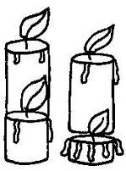 |  | Panneau sombre qui s’éclaircit en 4 étapes  > Guide du maître, épisode 3, pp 6 et 7  A Noël, on peut ajouter une étoile à 8 branches. | Bouquet à dominante lumineuse  (blanc, jaune…)
④  Carême  « Jésus plus fort que la mort »  ➔ Mt 8, 23-27 |  | 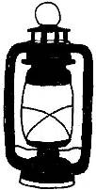 |  | Panneau illustrant les tempêtes de notre classe,  du monde… | Composition libre  Assez désordonnée ?
⑤  Pâques  « Les femmes disent la nouvelle »  ➔ Mt 28, 1-10 | Le mât-croix est enchâssé dans une barque |   > fiche 3.078 |  | Panneau illustrant les retours au calme de notre classe, du monde…  ou  panneau avec paysage printanier et soleil levant. | Même bouquet qu’à Noël…  ou  des pâquerettes ?
⑥  Pentecôte  « Dieu dit  "Que c'est bon !" »  ➔ Gn 1,1 - 2,4a | Une voile est accrochée au mât-croix |   Nos bougies entourent le cierge pascal |  | Panneau illustrant les merveilles de notre classe,  de notre région,  du monde… | Composition libre
Quelques réalisations des groupes « Pêche » de Charleroi, Mons et Tournai à la JGP du 30 août 2007

①  Rentrée scolaire | 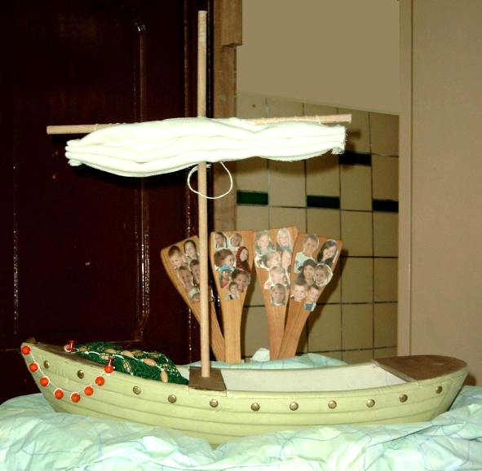

②  Toussaint | 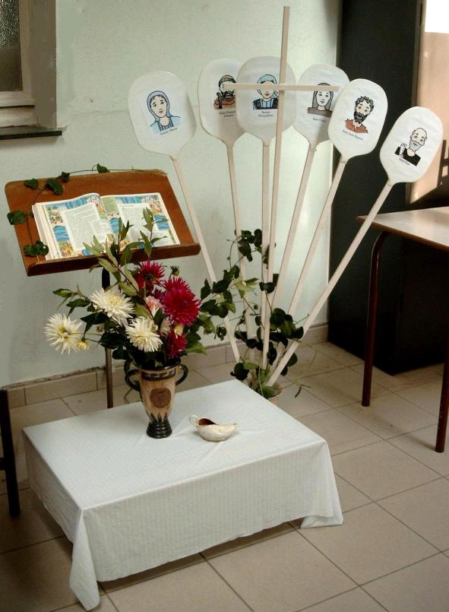

③  Avent et Noël | 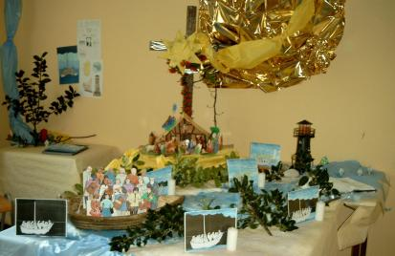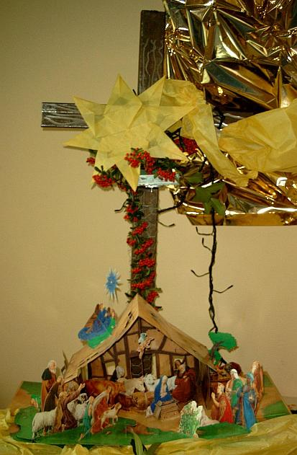  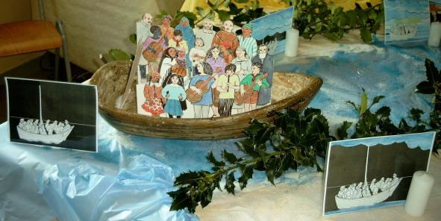

④  Carême | 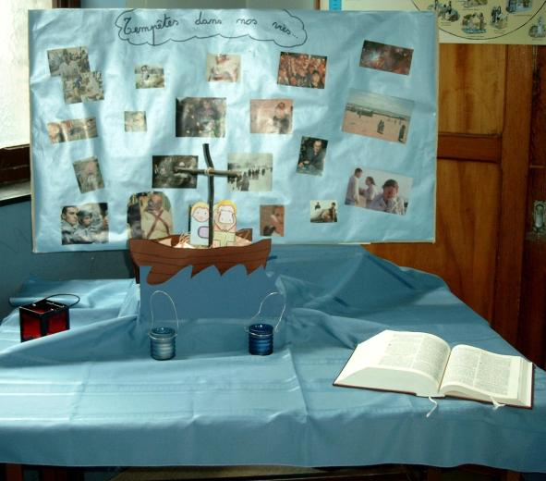
⑤  Pâques | 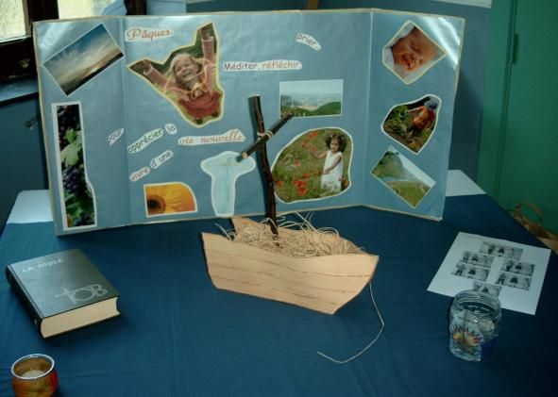

⑥  Pentecôte | 